Combinação de técnicas forenses e dinâmica criminosa: morte violenta e ocultação de cadáver

Em local de morte violenta uma das principais metas de um exame pericial é estabelecer a diagnose diferencial da morte, ou seja, determinar o tipo de morte violenta: homicídio, suicídio, autoeliminação involuntária ou acidente. Embora nem sempre seja uma tarefa fácil, a comprovação dessa diagnose pode ser feita por meio de evidências físicas encontradas em campo. Na morte violenta de natureza dolosa o agente prevê o resultado e, mesmo assim, comete a conduta com intenção e vontade consciente. Ocorre de forma premeditada e planejada, em que, não raras vezes, o autor adultera a cena do crime para se livrar de responsabilidades ou burlar a justiça. Porém, em alguns casos encontra-se um local mal planejado e com indícios visíveis de descaracterização do mesmo, onde o autor tenta, mas não consegue ocultar certas evidências. Dentre as modalidades de morte violenta, destaca-se aqui o homicídio, que possui suas peculiaridades, visto que deixa rastros e ocorre, na maioria das vezes, de forma violenta, com processos traumáticos e sanguinolentos. Nesses locais são encontrados os mais variados tipos de vestígios, e cabe ao perito analisá-los, interligando-os uns com os outros, a fim de obter a dinâmica e o resultado do delito.
O presente trabalho apresenta o estudo de caso de um homicídio ocorrido em imóvel residencial em julho de 2016, na zona centro-sul da cidade de Manaus-AM, em que figurava como suspeito um jovem militar, que frequentava a casa da vítima. Um caso de morte violenta por arma branca, cujo local de crime apresentava características de ocultação de vestígios, visto que o autor teve o intuito de desvirtuar o local. Dessa forma, exames complementares foram realizados para determinar a provável dinâmica: exame presuntivo para sangue, exame papiloscópico, exame em material visual e exame de DNA.
A equipe pericial do Instituto de Criminalística do Amazonas foi acionada para atender local de crime de homicídio no tríplex de condomínio fechado, sendo a vítima um homem adulto, posicionado em decúbito ventral sobre o piso do interior do lavabo social da sala, apresentando feridas perfuro-cortantes na região do pescoço, na região da face, no tórax, na mão direita e no membro superior esquerdo e uma ferida contusa na região frontal da cabeça, além de equimoses palpebrais.
No interior do imóvel foram encontrados diferentes vestígios relacionados ao fato, tais como: manchas de sangue, impressões papiloscópicas e materiais biológicos provenientes do autor e/ou da vítima. O Croqui abaixo mostra a representação do 2° pavimento (local onde o fato ocorreu), sendo enumerados os setores onde foram encontrados os principais vestígios (Figura 1). Imagens provenientes do sistema de monitoramento de câmeras do condomínio também foram analisadas e auxiliaram outros exames, bem como as investigações.

Figura 1. Croqui - Mostra o 2°andar do tríplex. Os números representam os setores onde foram encontrados os vestígios. Setor 1) Lavabo social – Cadáver, manchas de sangue e impressão palmar; Setor 2) Sala de estar – impressão plantar, manchas de sangue, sandália; Setor 3) Banheiro de serviço – Roupas, banco de madeira e faca de serra; Setor 4) Cozinha – lixeira (preservativo usado e pelos), faca de cozinha, faca contorcida, garrafa de cerveja e relógio; 5) Escada – Sandália, manchas de sangue

À primeira vista, o local estava organizado e os objetos estavam alinhados. Porém, um olhar mais atento era possível observar pequenas manchas de sangue de espargimento no suporte do sofá, nas pernas da mesa da sala de estar e na parede ao redor. Como o local apresentava características sugestivas de ação de limpeza parcial com o intuito de ocultar os vestígios, exame complementar presuntivo para sangue baseado no reagente químico Bluestar foi utilizado a fim de relacionar o posicionamento das manchas de sangue visíveis no momento dos exames de local com aquelas não visíveis, auxiliando na dinâmica dos fatos. Os exames constataram traços de manchas de sangue no teto e em maior concentração no piso da sala de estar e em móveis ao redor, em baixa estatura (Figura 2), o que indica que o clímax do fato se deu na sala de estar, onde a vítima estava em pé em um momento e em outro momento estava no chão. Também foram detectados traços de sangue no banco de madeira que foi encontrado no banheiro de serviço, sugerindo ser esse o provável instrumento utilizado na produção da lesão contusa na região frontal.
Mesmo almejando desfazer o local, o autor não conseguiu e ainda acrescentou outras evidências como a impressão palmar impregnada de sangue deixada na parede do lavabo. Os objetos contendo fragmentos de impressões papiloscópicas tais como caixa de papelão com sujidades de sangue, faca de mesa, registros fotográficos das impressões palmar e plantar produzidas por manchas de sangue de contato foram encaminhados ao Instituto de Identificação para exames papiloscópicos. Merece destaque o registro fotográfico da palmar esquerda impregnada de sangue, o qual foi submetido ao confronto papiloscópico com a palmar esquerda do suspeito. O fragmento visível pela mancha de sangue possuiu pontos característicos de impressão papilar coincidentes, resultando em compatibilidade com o suspeito (Figura 3).
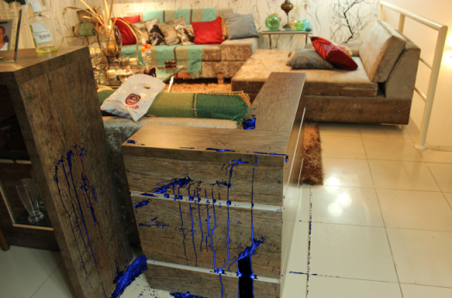
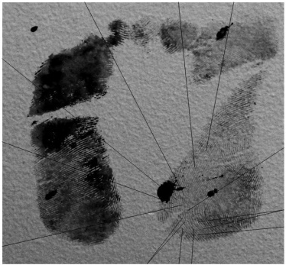

Figura 2. Resultado do reagente Bluestar Figura 3. Latentes da palmar esquerda

Outra técnica forense empregada nesse caso foi o exame pericial em material visual registrado pelas câmeras de segurança do condomínio, que relacionou o suspeito com a cena do crime, constatando que o mesmo adentrou a guarita para usar o interfone, portando roupas e acessórios tais como a blusa azul, a bermuda marrom, o relógio de pulseira preta e a sandália Crocs azul, os quais foram encontrados no interior do apartamento tríplex com sujidades de sangue, durante os exames de local de crime. Por meio das imagens foi possível constatar que o jovem de blusa azul (suspeito) chegou ao condomínio, foi recebido pela vítima e saiu por volta de 4h mais tarde sozinho, trajando roupas diferentes daquelas que entrou.
Vestígios de natureza biológica foram encaminhados ao Laboratório de Genética Forense para exames de DNA, com objetivo de confrontar as amostras questionadas com a amostra referência (suspeito). Até o momento, as análises revelaram a presença de material de um único perfil, provavelmente o da vítima e o material segue em análise. No entanto, os resultados dos demais exames complementares juntamente com a interpretação dos vestígios presentes no local de morte convergem para as seguintes considerações para a dinâmica: o suspeito esteve no tríplex no dia 04 de julho de 2016, o fato clímax ocorreu na sala de estar, de onde o corpo da vítima desacordada ou morta foi arrastado até o interior do lavabo social, local onde o autor se apoiou na parede, deixando uma marca palmar visível. Destacaram-se vestígios importantes como marcas de pegadas na face posterior do tapete da sala de estar, no momento em que estava caminhando pelo local; limpeza do piso da sala de estar e da cozinha, porém os vestígios de sujidades de sangue ainda eram visíveis tanto no piso como no tanque. As roupas e o banco de madeira com sujidades de sangue foram deixados no banheiro de serviço e inclusive a faca de serra, que é compatível com a arma do crime. Tanto o arrastamento do corpo para o lavabo, a porta fechada, o pano usado para impedir a passagem de sangue do interior do lavabo, a ação de limpeza do sangue deixado no local, bem como a mudança de roupas para deixar o local são compatíveis com ação de tentativa de alteração de cena de crime, bem como, ocultação de cadáver.

REFERÊNCIAS BIBLIOGRÁFICAS
1. CUNICO, E. Perícias em Locais de Morte: Criminalística e Medicina Legal. Curitiba-PR, 2010.
2. SILVA NETTO, A.S; ESPÍNDULA, A. Manual de atendimento a locais de morte violenta: Investigação pericial e policial. Campinas-SP: Millennium editora, 2016.
3. VELHO, J.A; COSTA, K.A; DAMASCENO, C.T.M. Locais de crime: Dos vestígios à dinâmica criminosa. Campinas-SP: Millennium editora, 2013.
4. COSTA, L.R.S, COSTA, B.M. A perícia médico-legal aplicada à área criminal. Campinas-SP: Millennium editora, 2015.

